## Entrega de ejercicio de implantación de Odoo (GlobalPyme y FastShop)

Contenido

GlobalPyme: 2

FastShop: 6

Conclusión: 13

Incidencias y problemas: 14

Para comenzar el proyecto debemos de crear dos carpetas una para la empresa de GlobalPyme y otra para la de FastShop. Tras haberlas creado nos dirigiremos al visual studio code y crearemos un archivo en cada carpeta llamado docker-compose.yml, donde introduciremos un código, este código es “genérico” para todos los archivos solamente diferenciándolo en nombres de variables.

Después de esto entraremos en la terminal donde nos dirigiremos hacia la carpeta y haremos un docker-compose up -d y después de unos segundo lo tendremos hecho, para entrar en cada empresa entraremos en el docker desktop y entraremos en el enlace de que tengamos en mi caso son 8071:8069 y 8070:8069. Tras esto crearemos la base de datos y empezaremos a descargarnos las aplicaciones necesarias. El primer caso va a ser el de globalpyme.

# GlobalPyme:

Para comenzar en GlobalPyme descargaremos 3 aplicaciones estas serán Facturación, CRM Y contactos, que ya viene descarada de serie, continuaremos

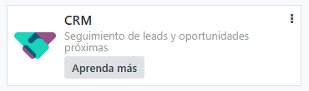

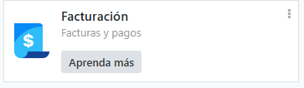

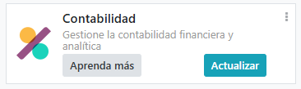

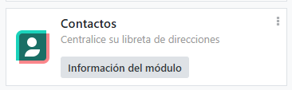

Después de descargarlos nos dirigiremos al apartado de arriba a la izquierda

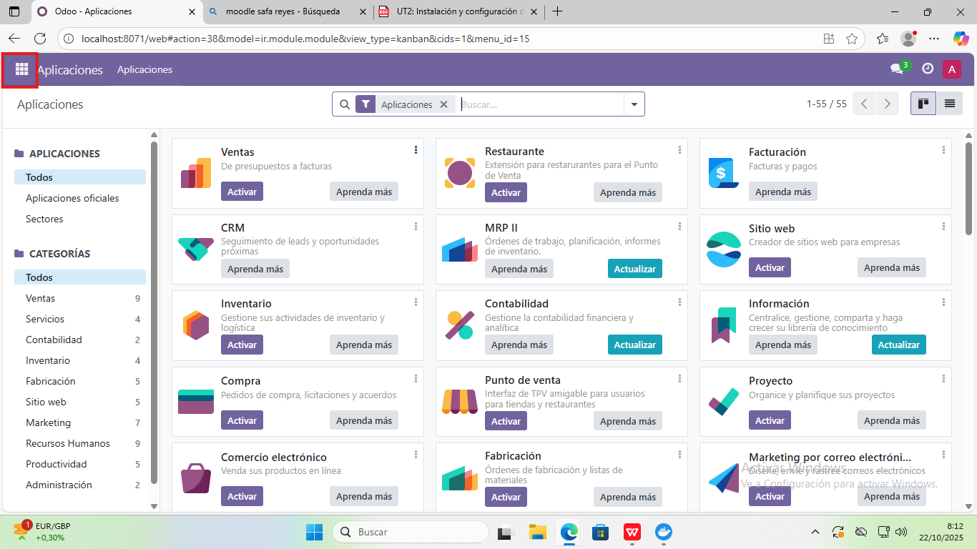

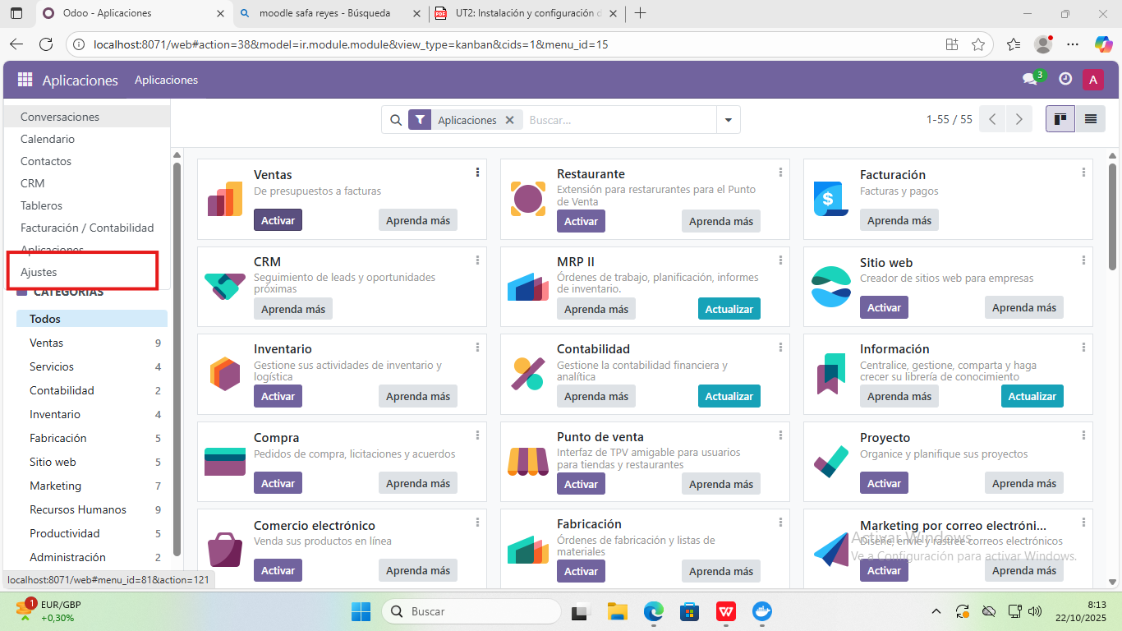

Para elegir el idioma predeterminado nos iremos al apartado de Idiomas e incluiremos el español

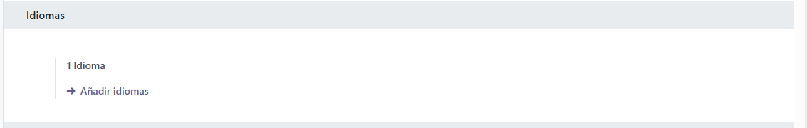

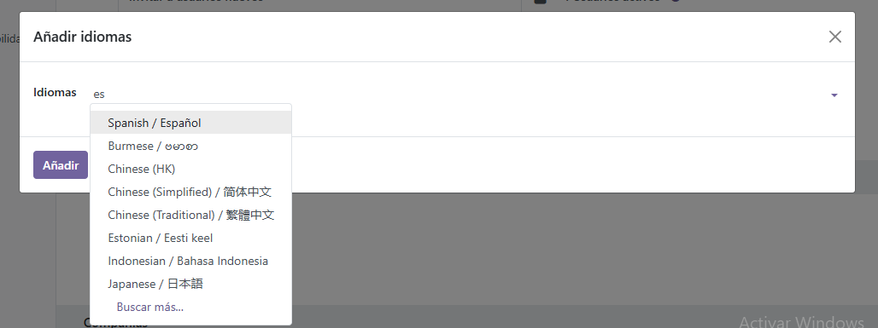

Y para confirmar la zona horaria tendremos que irnos hacia el apartado de clientes y abrir “Gestionar usuarios” y hay mirar y ver si es la correcta

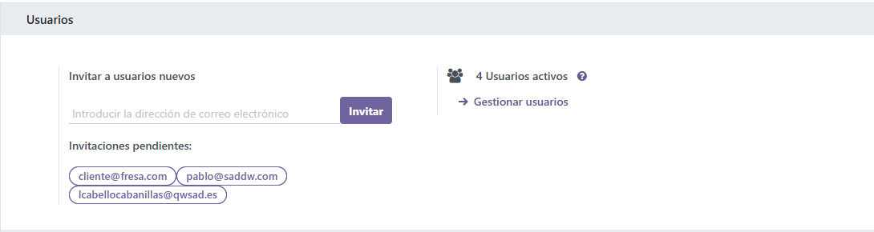

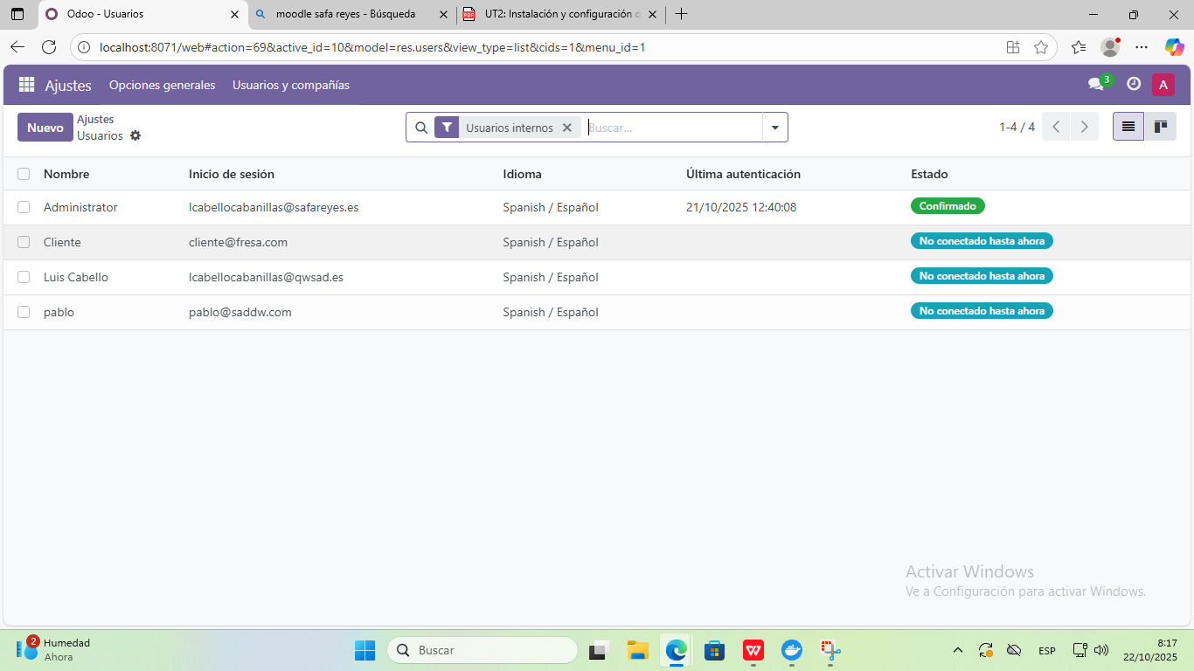

Abrimos cualquier usuario y nos dirigimos al apartado de “Preferencias”

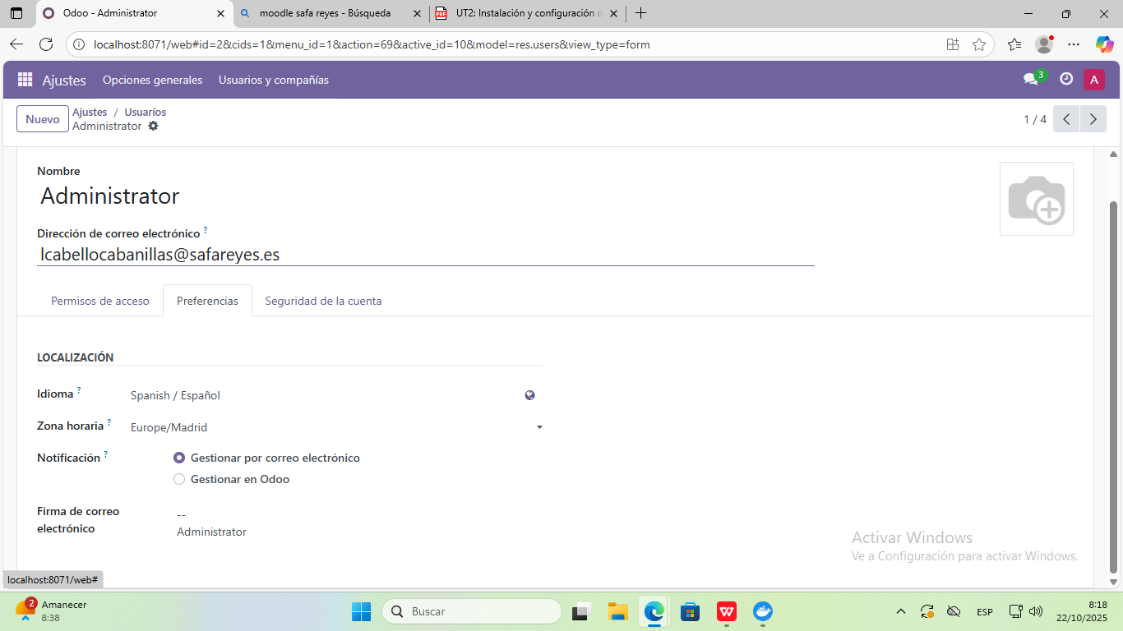

Para configurar el tipo de moneda abrimos otra vez los ajustes y buscamos el apartado de moneda

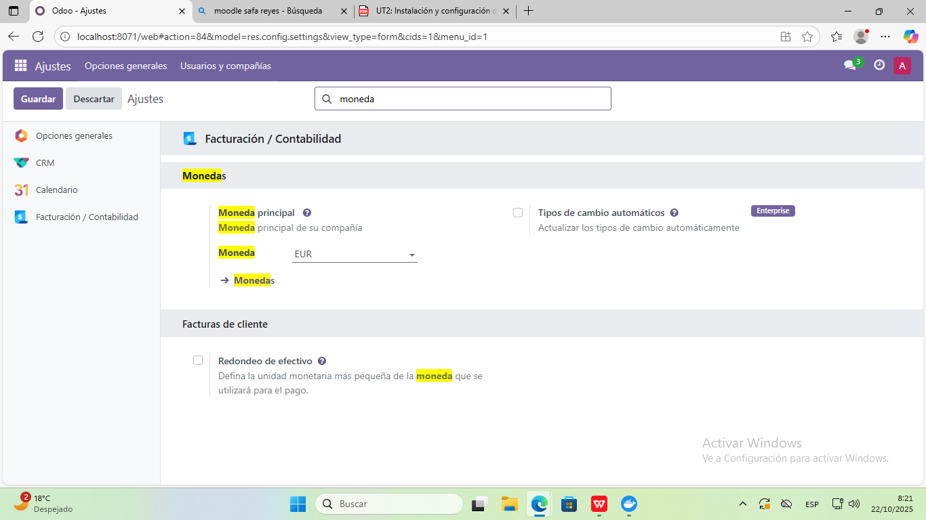

Y elegimos la que queramos.

Para configurar los dos tipos de usuarios volveremos al apartado usuarios y crearemos dos nuevos

A uno le daremos estos permisos

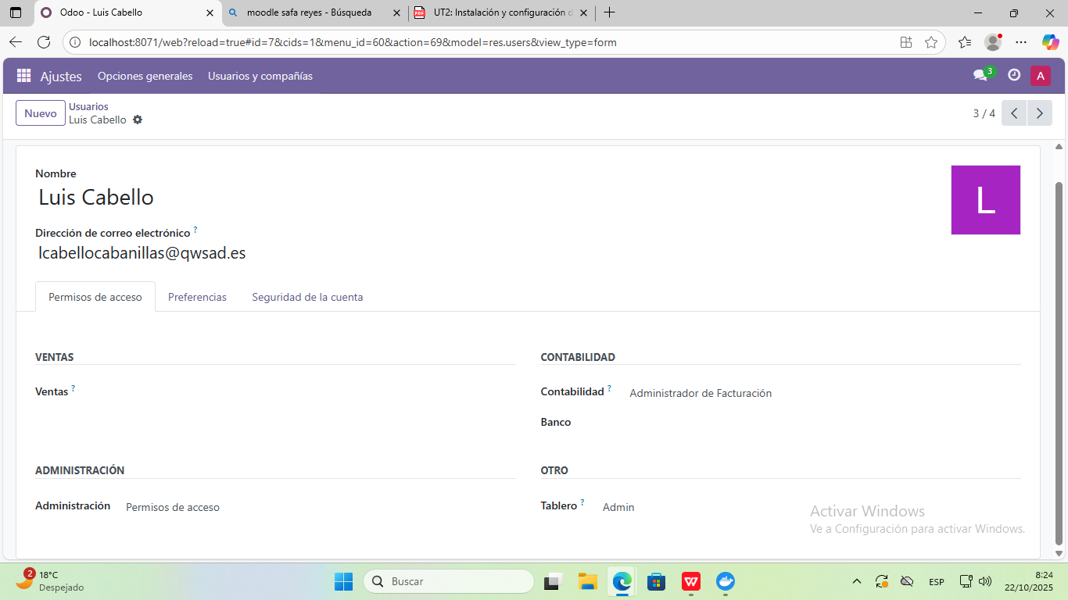

Y al otro estos otros

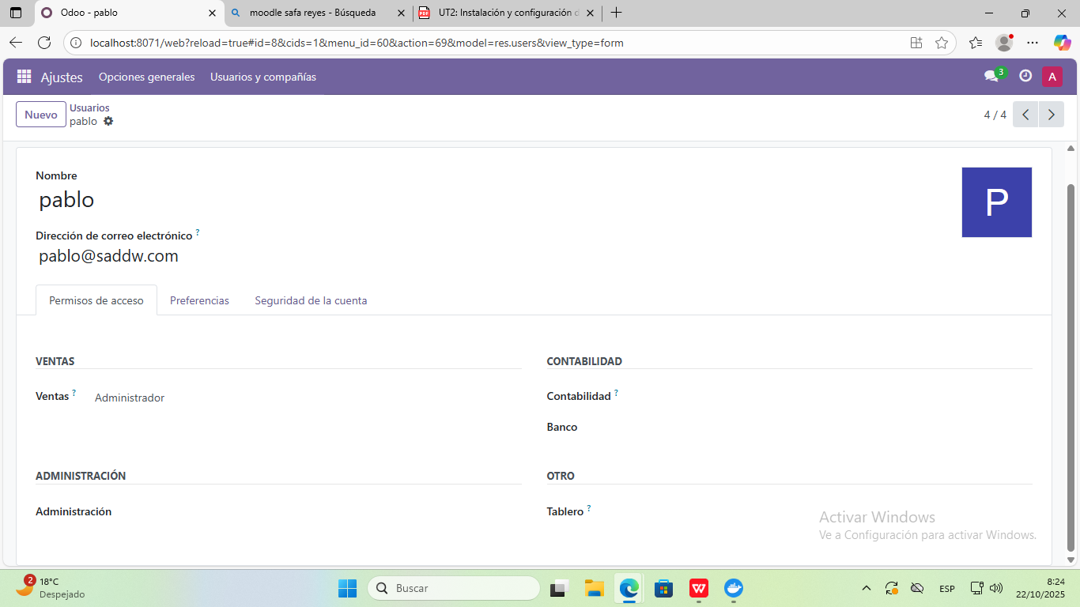

# FastShop:

Para comenzar con Fastshop y descargaremos las siguientes aplicaciones



Al descargar esta aplicación se nos abre esto directamente y pulsaremos el boton principal

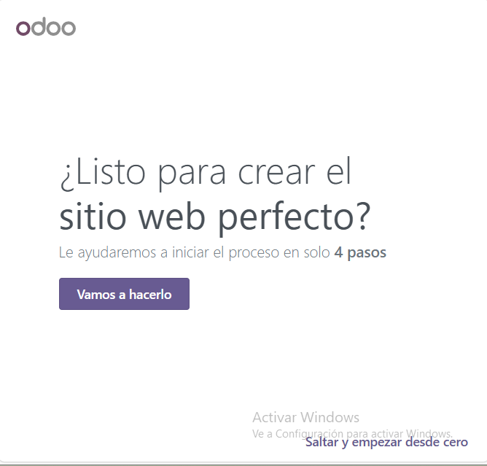

Al pulsar vamos a hacerlo debemos de elegir tres opciones en mi caso hice una tienda de fabricantes de hardware y el objetivo es verder más. Depués de esto escogeremos los colores, en los que nos ayuda odoo directamente. Para finalizar continuaremos la siguiente pestaña y elegiremos una plantilla.

La siguiente aplicación es la de

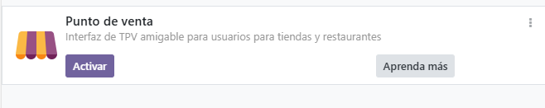

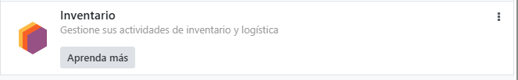

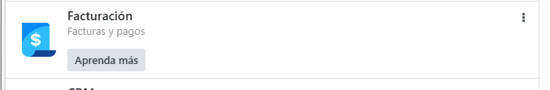

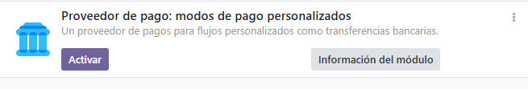

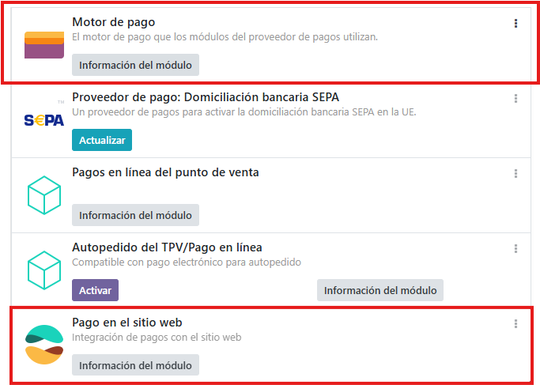

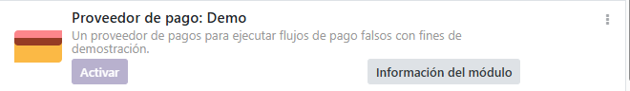

Ahora debemos de agregar otro idioma para ello no dirigiremos a Ajustes>Buscador>Idioma>Añadir Idioma y añadiremos Ingles. Después de añadir el idioma no lo activaremos como principal y cerraremos la pestaña.Con el apartado de moneda volveremos a hacer como en el ejemplo anterior y comprobaremos el tipo que tengamos para que sea EUR.

Ahora para crear un producto en la pagina web nos dirigiremos a la parte superior derecha y seleccionaremos

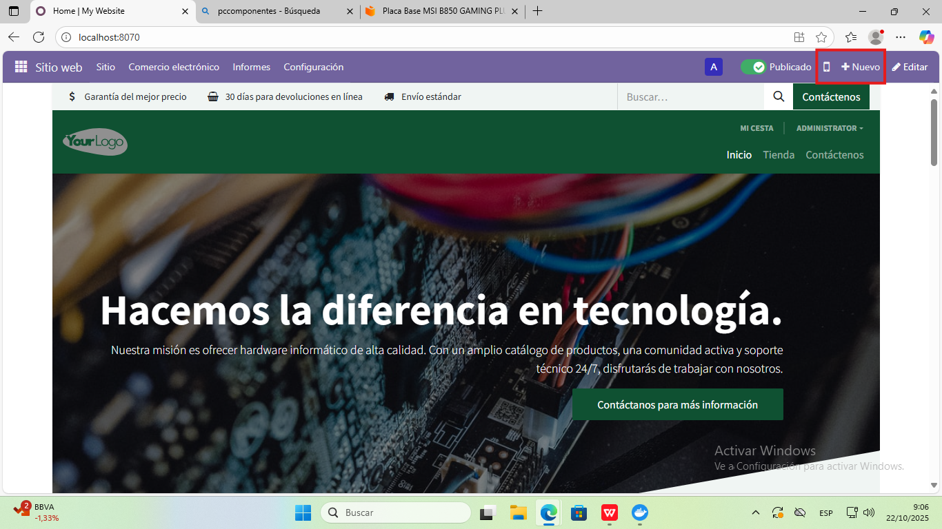

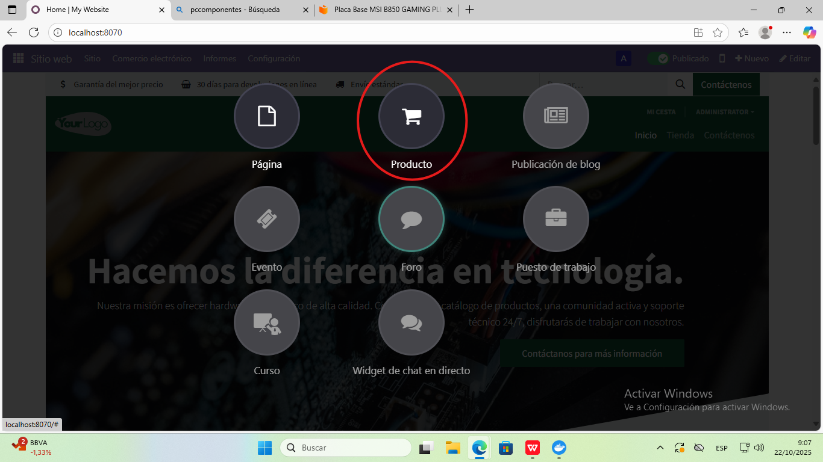

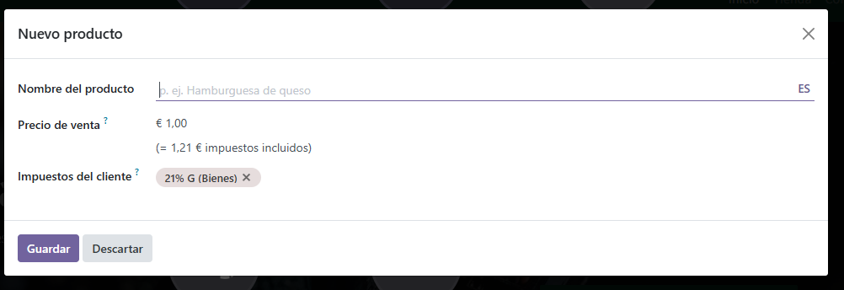

Escribiremos el nombre ,precio y después elegiremos la foto

Para terminar con este apartado vamos al apartado de tienda de la web y veremos si está bien puesto.

Para tener un método de pago nos vamos a ajuste desde la pagina web y pulsaremos métodos de pago

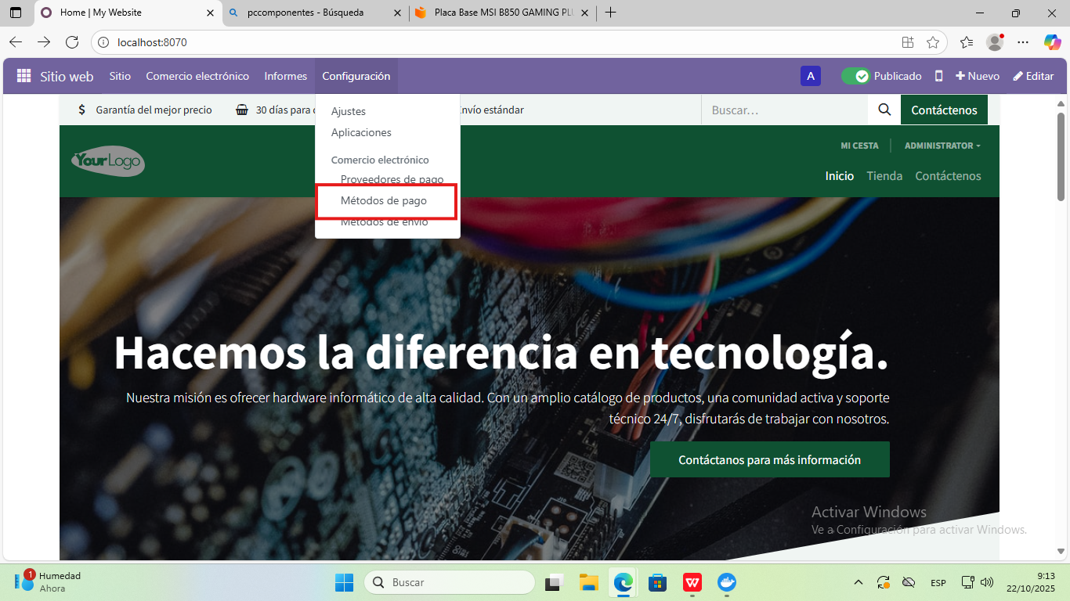

Entramos al apartado para ver si está activo el método de pago

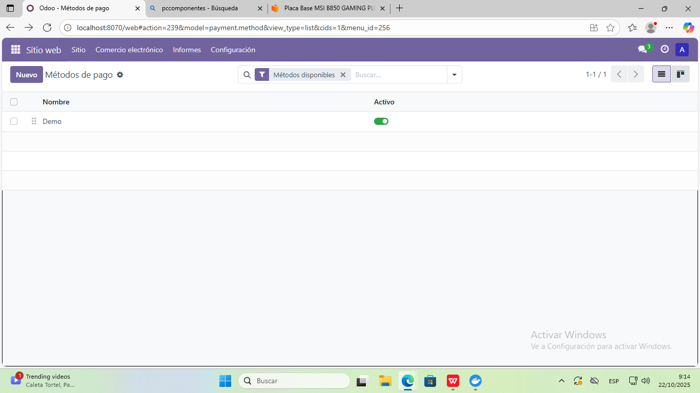

En mi caso ya esta activo si no nos sale ninguno tendremos que añadir uno nuevo.

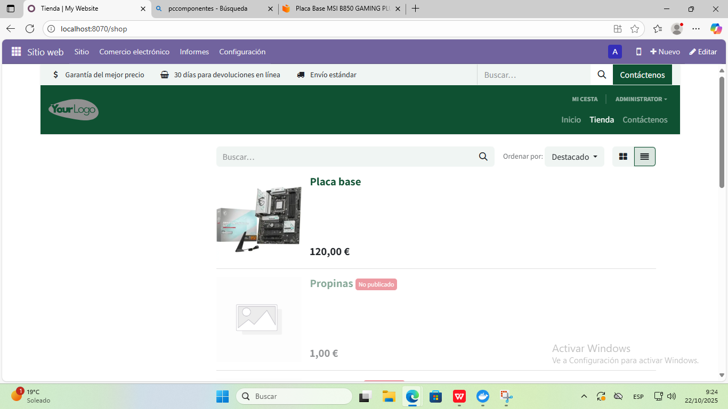

Seleccionaremos el producto que queramos comprar y lo añadiremos a la cesta

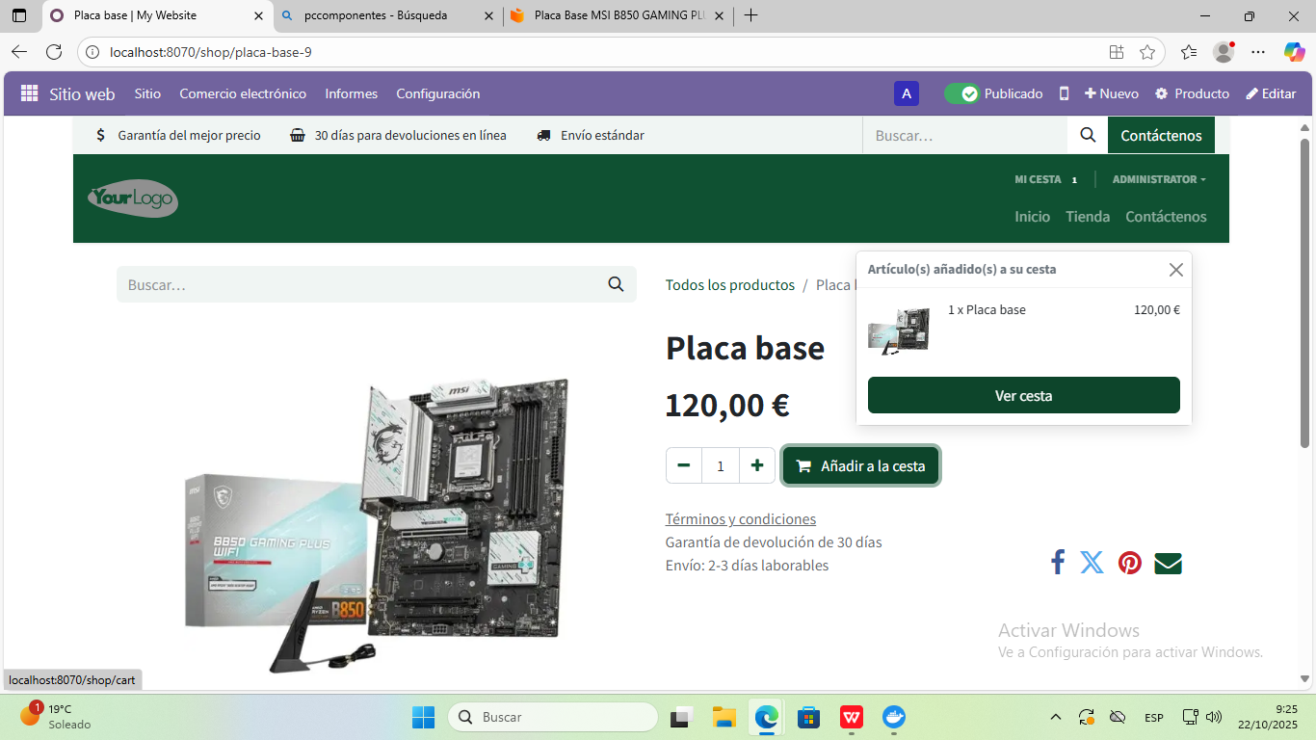

Ahora pulsaremos “Ver Cesta”

Para demostrar que el pago se hace correctamente nos tendrá que salir un apartado así

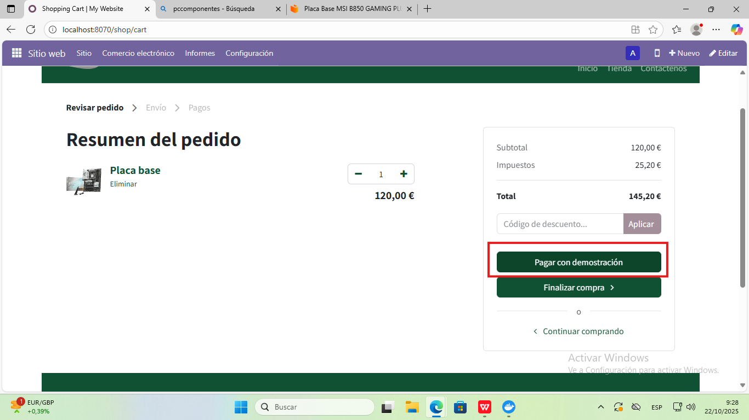

Nos abrirá una pestaña y pulsaremos “PAGAR”

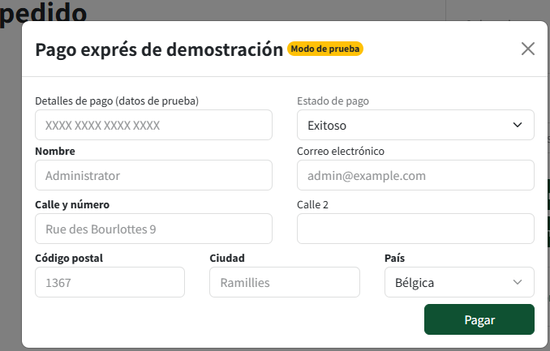

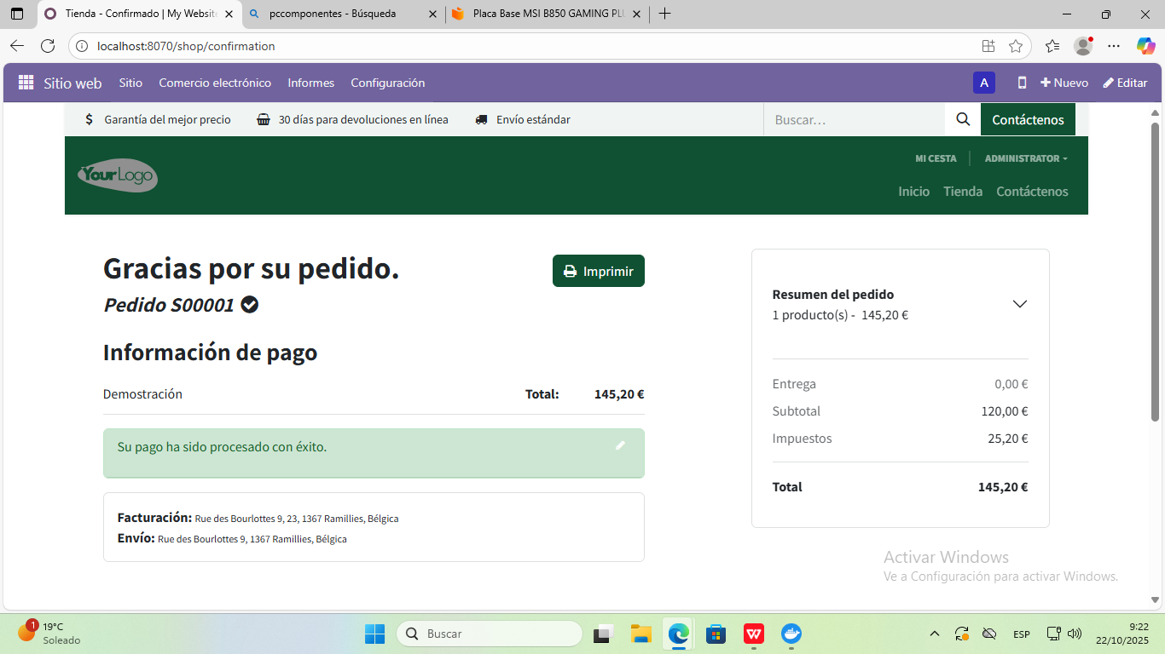

# Conclusión:

La implementación de ambos entornos ha permitido identificar diferencias clave en cuanto a requerimientos, configuración y uso del sistema según el tipo de actividad empresarial.

**GlobalPyme S.L.** se orienta a una gestión interna de relaciones comerciales y facturación básica. Al no requerir un sitio web público ni gestión de catálogo, la instalación se enfocó en módulos de CRM, agenda y facturación. La creación de usuarios con permisos diferenciados fue esencial para separar tareas comerciales y administrativas, y el enfoque estuvo completamente en mejorar la eficiencia operativa interna.

Por el contrario, **FastShop** exigió una configuración orientada al cliente final, con un fuerte componente visual y funcional en el front-end. Se activó el sitio web público, se configuró la tienda online con un catálogo visible y flujo de compra, y se integró el control de stock. También se añadió un segundo idioma para mejorar la accesibilidad, y se probó un método de pago en modo prueba, para simular una experiencia de compra real. Este despliegue tuvo una mayor complejidad en el front-end, pero menos configuración interna de usuarios o procesos administrativos.

**Principales diferencias en decisiones de configuración:**

**Interfaz de instalación**: GlobalPyme combinó instalación vía línea de comandos y web, mientras que FastShop se resolvió completamente desde interfaz web.

**Visibilidad pública**: GlobalPyme no habilitó módulos públicos, centrando todo en gestión interna. FastShop, por el contrario, priorizó la navegación externa, visualización de productos y experiencia de compra.

**Módulos activos**: En GlobalPyme se priorizaron CRM, agenda y facturación. En FastShop, el catálogo, inventario, pagos y e-commerce.

**Idioma y localización**: Ambos entornos usaron el idioma Español como base, pero solo FastShop requirió multilingüismo, lo que implicó una configuración adicional de traducciones y visibilidad.

# Incidencias y problemas:

Durante la creación en Odoo no he tenido ninguna incidencia excepto cuando quería añadir un producto que desde los ajustes cuando crea un producto en la tienda salía en gris un teniendo stock pero para poder solucionarlo lo realice como expliqué anteriormente.

En cambio donde me han dado todos los problemas es a la hora de crear el docker-compose que me dio mil y un errores distintos y pude solucionarlo dividiendo las empresas en dos carpetas distintas y copiar un yml que me funcionaba correctamente. Tras hacer esto me empezó a funcionar correctamente.